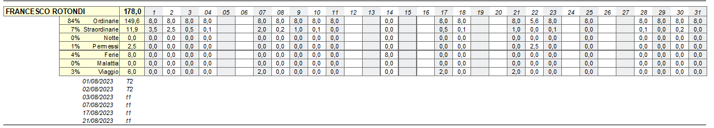

T2= trasferta Italia (con pernottamento)

T1= trasferta (solo quota pranzo)

